«УТВЕРЖДАЮ»
Директор ГОУ ЯО «Переславль – Залесская школа-интернат №3»:
________________Т.М. Головкина
« » __________ 2017 г.

СОГЛАСОВАНО | СОГЛАСОВАНО
Начальник ОГИБДД МО МВД Росси «Переславля – Залесского» майор полиции  ___________________А.А. Ермаков | Директор департамента образования Ярославской области  ____________________И.В. Лобода

ПАСПОРТ
дорожной безопасности Государственного общеобразовательного учреждения Ярославской области «Переславль- Залеская школа-интернат №3»

2015 год

Общие сведения
Государственное общеобразовательное учреждение Ярославской области
«Переславль – Залеская школа – интернат №3»
(наименование общеобразовательного учреждения – далее ОУ)

Тип ОУ общеобразовательное учреждение
Местонахождение ОУ:152023, Ярославская область г.Переславль - Залесский, ул.Магистральная, д.43
Фактический адрес ОУ: 152023, Ярославская область г.Переславль - Залесский, ул.Магистральная, д.43

Руководители ОУ:
Директор школы – интерната Головкина Татьяна Михайловна
8(48535) 94-194

Заместитель директора
по учебной работе Говорская Екатерина Юрьевна 8(48535) 6-09-04

Заместитель директора
по воспитательной работе Мишенина Ольга Александровна 8(48535) 6-09-04

Ответственные от отдела
ОГИБДД МО МВД России «Переславля – Залесского» инспектор пропаганды капитан полиции Хохлова Л.В. 8(48535) 3-22-11
ОГИБДД МО МВД России «Переславля – Залесского» государственный инспектор БДД старший лейтенант полиции Киселев А. А. 8(48535) 3-22-11
Ответственные педагоги
за мероприятия по профилактике
детского травматизма
заместитель директора по воспитательной работе О.А. Мишенина 8(48535) 6-09-04

Количество обучающихся 102
Наличие уголка по БДД ___коридор учебного корпуса 1 этажа
Наличие класса по БДД ________нет_______________________________

Наличие автоплощадок по БДД _____нет____________________
Наличие автобуса в ОУ: имеется автобус для хозяйственных нужд и пассажирских перевозок ТС ГАЗ - 32213

Владелец автобуса ГОУ ЯО» Переславль – Залеская школа – интернат №3»
Время занятий в ОУ:
1-ая смена: 09:00 – 14:40
внеклассные занятия: 14:50 – 18:30

Телефоны оперативных служб:
01 (112) – служба спасения;
02 – полиция;
03 – скорая помощь.

Приложения.
1. Образцы схем общеобразовательного учреждения:
1.1. План – схема района расположения ОУ;
1.2. План-схема организации дорожного движения в непосредственной близости от ОУ с размещением соответствующих технических средств, маршруты движения обучающихся и расположение;
1.3. План – схема путей движения транспортных средств к местам разгрузки/погрузки и рекомендуемых безопасных путей передвижения по территории общеобразовательного учреждения.
2.Пояснительная записка к паспорту дорожной безопасности общеобразовательного учреждения.

Приложение 1 к паспорту дорожной безопасности
муниципального общеобразовательного учреждения

1.1. План – схема района расположения ГОУ ЯО «Переславль – Залесская школа-интернат №3»,

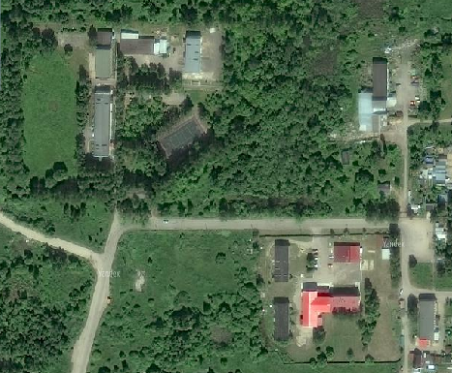

1.2. План-схема организации дорожного движения в непосредственной близости от ГОУ ЯО «Переславль – Залесская школы – интерната №3» с размещением соответствующих технических средств, маршруты движения обучающихся.

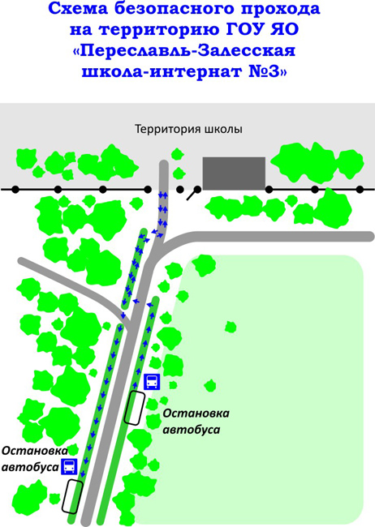
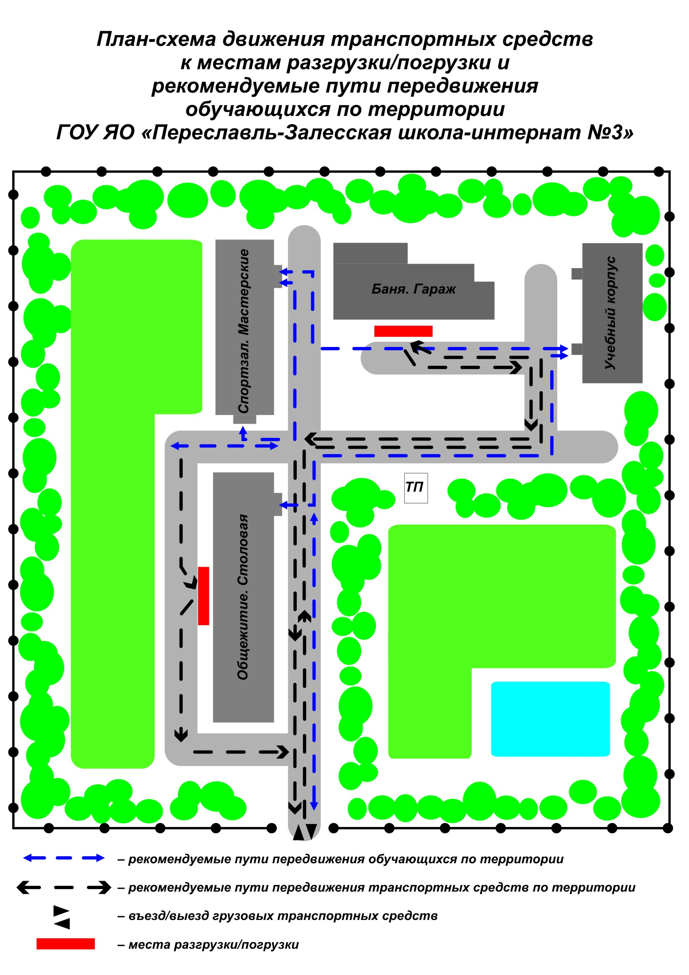

Приложение 2 к паспорту дорожной безопасности
государственного общеобразовательного учреждения

Пояснительная записка к паспорту дорожной
безопасности муниципального общеобразовательного учреждения

1. Паспорт дорожной безопасности муниципального общеобразовательного учреждения (далее – Паспорт) предназначен для отображения информации о государственном общеобразовательном учреждении Ярославской области «Переславль-Залесской школы-интерната №3»
(наименование учреждения)
(далее – ОУ) с точки зрения обеспечения безопасности обучающихся на этапах их перемещения «дом – ОУ – дом», для использования педагогическим составом и сотрудниками Госавтоинспекции в работе по разъяснению безопасного передвижения и поведения обучающихся на улично-дорожной сети вблизи ОУ и на маршруте «ОУ – дом», для подготовки мероприятий по предупреждению детского дорожно-транспортного травматизма.
Паспорт ведется ответственным сотрудником государственного общеобразовательного учреждения совместно с сотрудниками отдела ГИБДД УМВД по Ярославской области, которые оказывают помощь в разработке Паспорта, а также при внесении необходимых изменений в отдельные разделы Паспорта (схемы, перечни мероприятий по предупреждению ДТП с участием обучающихся). Сотрудники отдела ГИБДД УМВД по Ярославской области в рамках консультаций предоставляют общеобразовательным учреждениям предварительно проработанную (с обозначением пешеходных переходов, дорожных знаков и др.) план-схему района расположения ОУ. Полученная схема дорабатывается, обозначаются пути движения транспортных средств и обучающихся в/из образовательного учреждения, и переноситься в Паспорт ответственными сотрудниками общеобразовательного учреждения.
Оригинал Паспорта хранится в ОУ, копия - в контрольно-наблюдательном деле в подразделении ГИБДД УМВД по Ярославской области.

